**Titelblad Technisch Ontwerp**

**Bedrijfsnaam: WebDuel**

**Klant: Focus6**

**Datum: 11/11/24**

**Versie: 0.1**

**Inhoudsopgave**

1. Inleiding 3

2. Systeemeisen 3

3. Architectuur en Componenten 3

4. Data Model 3

5. Technologieën en Frameworks 4

6. Beveiliging 4

7. Functionaliteiten en Logica 4

8. Gebruikersinterfaces (UI) en Wireframes 4

9. Testplan 5

# 1. Inleiding

* **Doel en context**:

Het project bestaat uit een website voor Focus6. Na de debriefing hebben we inzicht op hoe wij zo goed mogelijk kunnen presteren aan de hand van de voorkeuren en onze handelingen, waarin we volgens de klant heel vrij in mogen zijn in creatief perspectief.

* **Overzicht van het document**:

We zullen verschillende web- en programmeertechnieken gebruiken, maar we houden het simpel en gebruiken vooral vanilla tools en technieken. Met vooral de reden dat we de kosten en onderhoud simpel en zo duurzaam mogelijk willen houden.

# 2. Systeemeisen

* **Hardware- en software-eisen**:
  + De server ondersteunt **PHP** en **MySQL**.
  + Het project draait zonder ondersteuning voor Node.js of andere JavaScript-backendtechnologieën.
* **Browser- en apparaatcompatibiliteit**:

De website dient compatibel te zijn met de meest voorkomende browsers zoals:

Google Chrome

Firefox

Safari

Edge

Opera

Het dient ook goed te kunnen werken op alle meest voorkomende apparaten zoals:

Smartphones

Tablets

Desktops

# 3. Architectuur en Componenten

* **Architectuurmodel**:

* **Frontend**:

We maken gebruik van Svelte en TailWindCSS voor de frontend. Door de compacte manier van code schrijven kunnen we makkelijker onze technieken en processen verwerken.

JavaScript wordt gebruikt om algemene animaties en technische technieken in de frontend te creëren en te beheren.

* **Backend**:

We gebruiken PHP en MySQL om Backend processen te onderhouden.

Zo maken we bijvoorbeeld validaties en database connecties.

* **Database**: Beschrijf hoe de database met MySQL wordt ingericht. Benoem de belangrijkste tabellen en hun relaties.

# 4. Data Model

* **Database schema + ERD**:

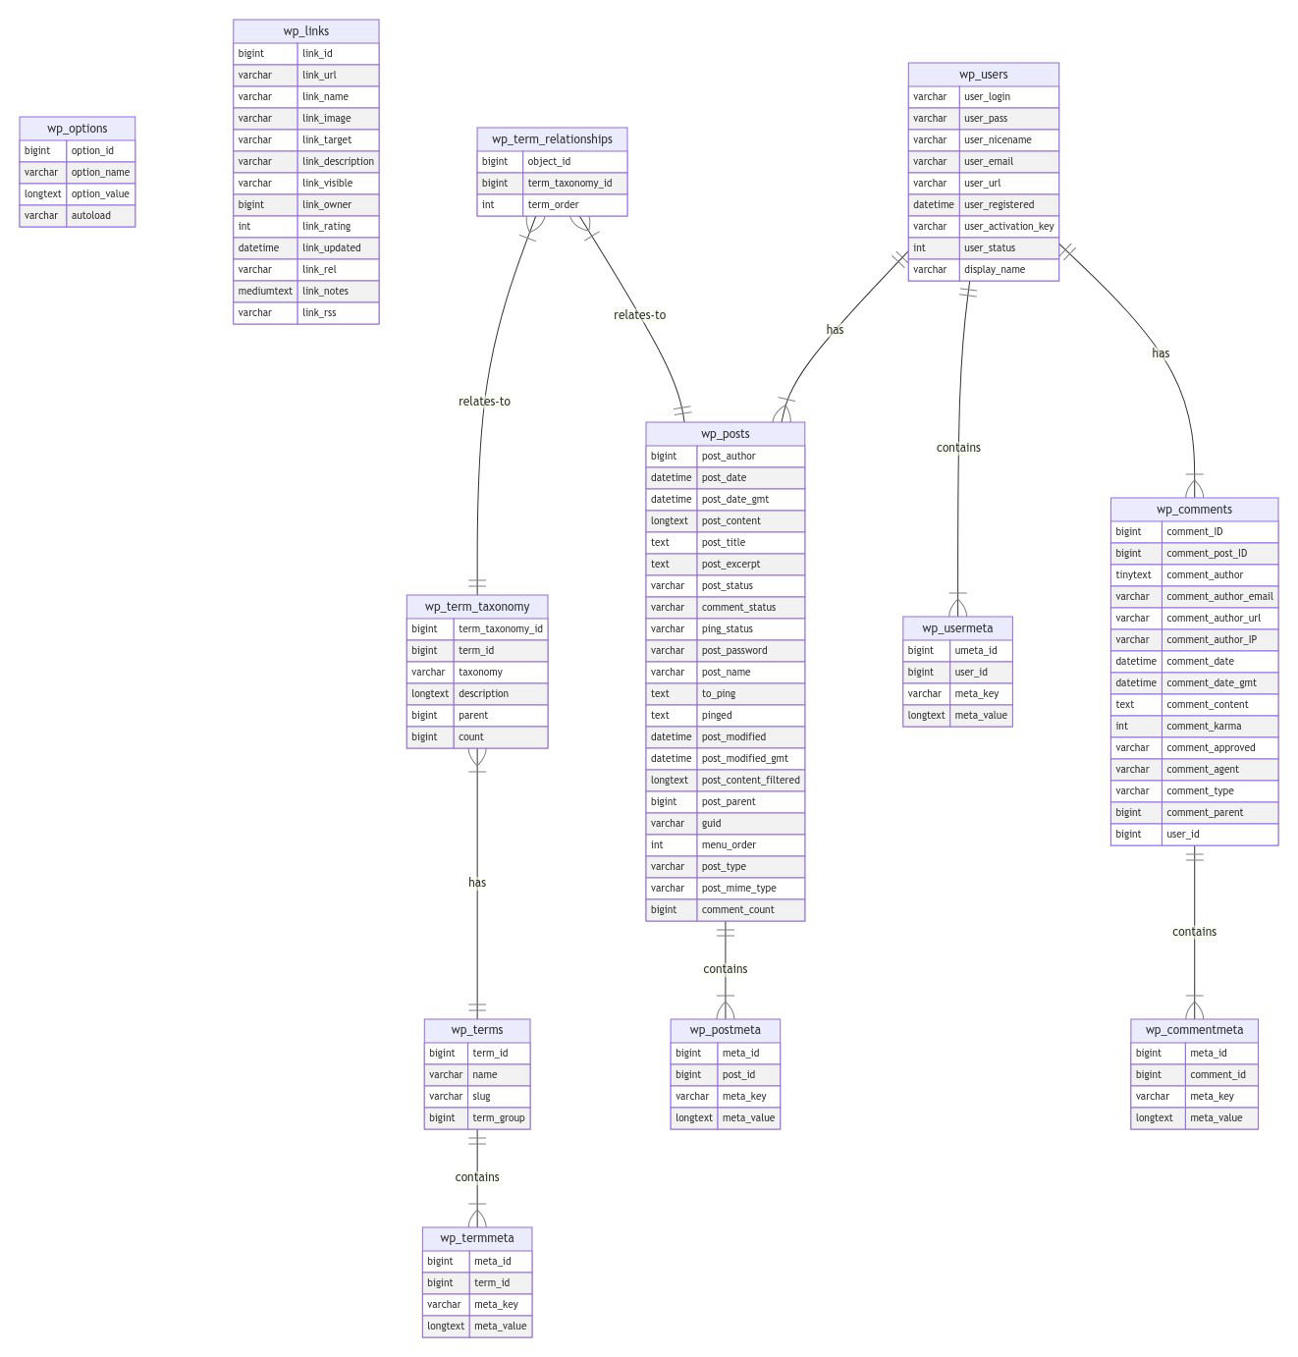

* **Beschrijving van tabellen en relaties**:

Preset tabellen in WordPress voor comments data, user data, post data, links data, relationship data.

Dit kunnen dingen zijn zoals id’s, values, keys, names, slugs om content zoals tekst of plaatjes op te slaan.

# 5. Technologieën en Frameworks

* **Frontend technologieën**:
  + **HTML/CSS**: Voor de basisstructuur en opmaak van de website.
  + **JavaScript**: Voor dynamische elementen en interactiviteit, met aandacht
  + **Svelte:** Tool voor efficiënter en compacter programmeren.
  + **TailwindCSS:** Een andere CSS vorm dat meer simplified en compact is.
* **Backend technologieën**:
* **PHP:** Backend functies en services runnen en maken
* **MySQL:** database processen en connecties onderhouden en maken
* **CMS**:
* **WordPress:** Makkelijker beheren van delen op de website zoals tekst en plaatjes.

# 6. Beveiliging

* **Inlogbeveiliging**: Website maakt geen gebruik van een inlog omgeving.
* **Inputvalidatie**:

Spam filtering, basis validatie persoonlijke gegevens voor contactpagina.

* **Databasebeveiliging**:

We maken gebruik van WordPress dat van zichzelf al beveiliging bevat.

# 7. Functionaliteiten en Logica

* **Beschrijving van de functionaliteiten**:

**Contentbeheer via het CMS**:

1. **Backend:** Beheerder logt in op het WordPress-dashboard om content te maken, plugins en thema's te beheren, en instellingen aan te passen.
2. **Frontend:** Gebruikers zien de openbare website met het gekozen thema en de ingevoerde content.
3. **Thema's:**

Bepalen de lay-out en het design van de site.

Kun je aanpassen met CSS, HTML of via de WordPress Customizer.

1. **Plugins:**

Breiden de functionaliteit van de website uit, zoals makkelijk een contactpagina opzetten en data daarvan opslaan.

1. **Contentbeheer:**

**Pagina's (Pages):** Voor statische content, zoals 'Home' of 'Contact'.

**Media:** Beheer van afbeeldingen, video's en documenten.

1. **Database:**

Alle content (zoals teksten en instellingen) wordt opgeslagen in een database zoals MySQL.

* + **Responsiviteit**:

Met media queries kun je specifieke stijlen definiëren voor verschillende schermbreedtes, hoogtes, resoluties, en zelfs oriëntaties (landschap of portret). Hierdoor kun je je website goed laten werken op bijvoorbeeld smartphones, tablets, laptops, en grote desktops.

# 8. Gebruikersinterfaces (UI) en Wireframes

* **UI-beschrijving**: Beschrijf kort hoe de interface eruit ziet en functioneert. Geef uitleg over de navigatiestructuur, pagina-indelingen, en belangrijke elementen (bijv. knoppen, menu’s).
* **Wireframes**:



# 9. Testplan

* **Teststrategie**: Beschrijf welke testen worden uitgevoerd om ervoor te zorgen dat de website voldoet aan de eisen. Dit kan onder meer bestaan uit:
  + **Functionele testen**:

Handmatig checken door alles letterlijk te testen en te gebruiken.

* + **Responsiviteitstesten**:

Inspector web

Handmatig op andere apparaten

In meerdere browsers testen

* + **Beveiligingstesten**:

input validatie

* **Testgevallen**: Maak een lijst met specifieke testgevallen voor belangrijke functionaliteiten.